Guía Paso a Paso de
STEPPENWOLF
THE X-CREATURE PROJECT


Por: Igor F. Dávalos Rojas
http://www.miweb.net/steppenwolf/

Aclaraciones, Créditos y ‘Demás Cosas’.
Todas las imágenes y vídeos utilizados en esta ‘Guía Paso a Paso’ fueron obtenidas mediante capturas de pantalla durante el juego ejecutado por el Autor. El texto de las descripciones y el que aparece en todo el documento, expresan la opinión exclusiva del Autor, no existiendo ningún vínculo de ningún tipo con ninguna empresa, compañía, corporación ni nada que se le parezca.
Que quede bien claro, lo que aparece aquí fue producto únicamente de mi ociosidad y deseos de compartir un modo de solucionar los 24 Episodios que componen esta magnífica aventura.
La comencé el 02 de agosto de 2004, vaya que ha pasado bastante tiempo, por ese entonces subí las soluciones a la web con el enlace cusiri.tripod.com, bastante sencilla la página y solo texto, alguna que otra imagen. El 05 de junio de 2016 revisando mis archivos de juegos flash, me topé nuevamente con The X-Creature Project. Comencé a jugar para ensayar si todavía me acordaba de cómo solucionarlo. Me detuve en el Episodio 4 del Mokele Mbembe, no recordaba ‘por dónde ir ni qué hacer’. Revisé la carpeta de soluciones que había creado y donde fui escribiendo en archivos de texto la solución de cada episodio. Encontré también un archivo de word en donde había comenzado a unir las soluciones incluyendo imágenes con la idea de exportarlo como PDF y ponerlo para descarga. Por cosas que pasan estaba incompleto, solo hasta el Episodio 18 (El Chupacabra). Decidí volver a jugarlo y completar la Guía Paso a Paso y es lo que estás leyendo en este momento. La continué y terminé usando LibreOffice 5.1. Todos los vídeos fueron grabados con Vokoscreen. Las imágenes fueron extraídas de los vídeos reproducidos con VLC Player, editadas con Shutter y Gimp. Espero que disfrutes como yo jugando y/o mirando los vídeos de los 24 episodios solucionados.
Trinidad, 11 de junio de 2016
© 2016 Igor Francisco Dávalos Rojas
Esta obra se distribuye bajo licencia Creative Commons
Atribución-CompartirIgual 4.0 Internacional (CC BY-SA 4.0)
(http://creativecommons.org/licenses/by-sa/4.0/)
Atribución: Usted debe darle crédito a esta obra de manera adecuada, proporcionando un enlace a la licencia, e indicando si se han realizado cambios. Puede hacerlo en cualquier forma razonable, pero no de forma tal que sugiera que usted o su uso tienen el apoyo del licenciante.
Compartir Igual: Si usted mezcla, transforma o crea nuevo material a partir de esta obra, usted podrá distribuir su contribución siempre que utilice la misma licencia que la obra original.
No hay restricciones adicionales: Usted no puede aplicar términos legales ni medidas tecnológicas que restrinjan legalmente a otros hacer cualquier uso permitido por la licencia.
Cualquier otro nombre y marca registrada que apareciera en esta guía pertenece a sus legítimos propietarios.

CONTENIDO

Aclaraciones, Créditos y ‘Demás Cosas’. 1
CONTENIDO ii
CAPÍTULO 4: THE KRAKEN 130
EPISODIO 13 131
EPISODIO 14 142
EPISODIO 15 153
EPISODIO 16 162

- THE KRAKEN
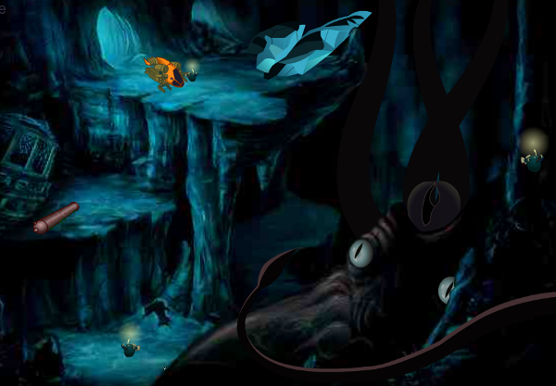

EPISODIO 13
1.- Deberás actuar con rapidez. Cuando el marinero esté dándote la espalda, toma el arpón (1); corre hacia atrás del contenedor, al paso haz girar la manivela del poste (2), con el arpón jala la red del pescado (3) y corre a la parte de atrás del contenedor toma el tubo del suelo (4). Quédate quieto hasta que el marinero pase hacia el pescado y luego corre a la cabina de mandos y acciónalos (5). Cuando el marinero esté mirando hacia la tranca, como en la imagen de abajo, coloca el fierro en el soporte junto al vagón y acciónalo. Camina hacia la tranca.

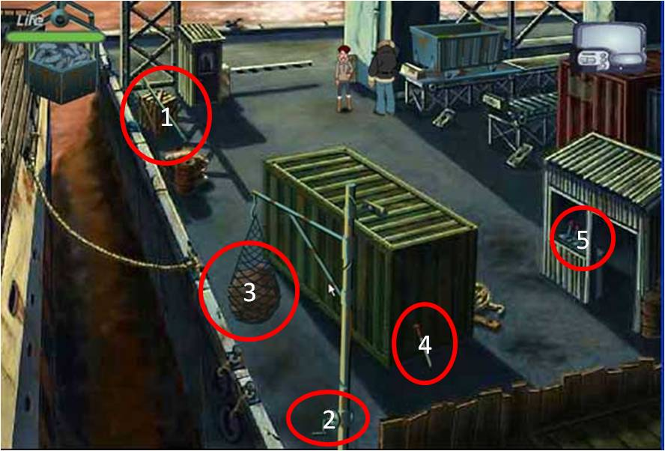
La buena noticia es que no importa si no consigues hacerlo en un solo envión, cada vez que te agarre el marinero ya tendrás lo que habías agarrado antes de que lo haga.
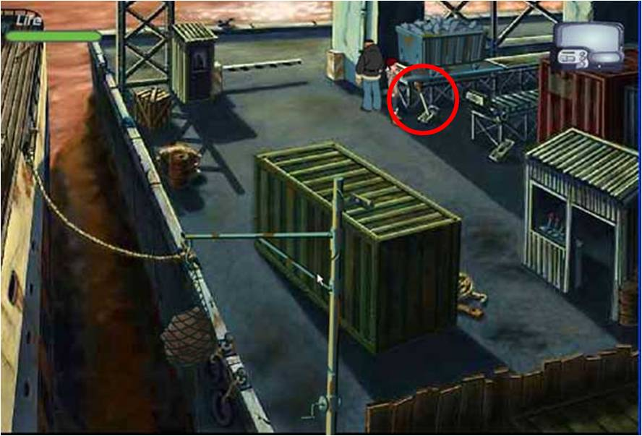

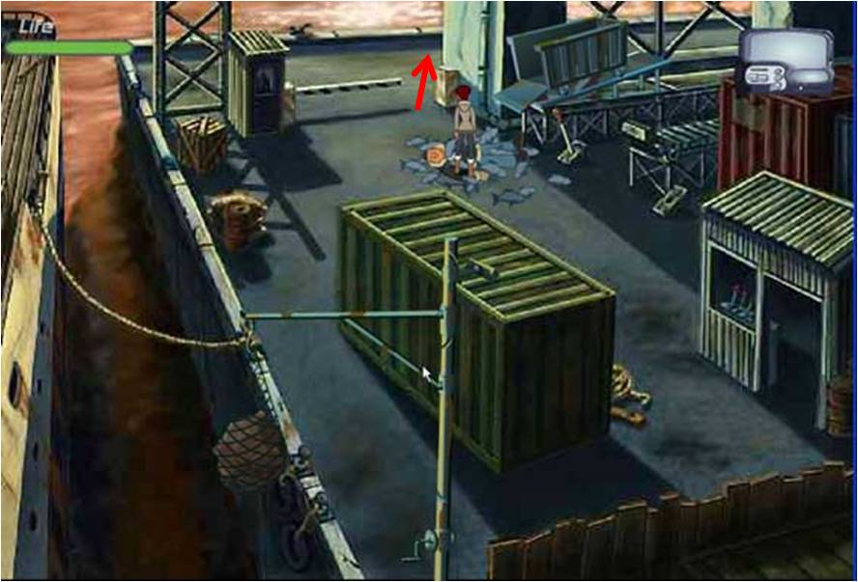

2.- Tienes exactamente 5 minutos para actuar. Al entrar jala la carpa que cubre el DeepBlue, debajo de la carpa más o menos sobre la raya del piso, aparecerá el contador de la bomba. Agarra la manivela y sube las escaleras, dirígete atrás del barco. Coloca la manivela y acciónala. Sube al barco ve adelante y toma un gancho, en la parte de atrás, agarra el esquema y la soga. Regresa a la caja de controles (comienzo) selecciona el esquema y presiona espacio, usando el esquema enchufa adecuadamente los cables, solo tienes que ver el esquema al revés (Ver imagen abajo). En la pantalla de inventario ata el gancho a la soga. Baja las escaleras y ve adelante junto a la pared, lanza la soga, sube y abre la puerta. Vuelve al barco junto al batíscafo toma la bomba y deposítala en el bote, baja el bote haciendo girar la manivela del torno. Desciende por la escalera.

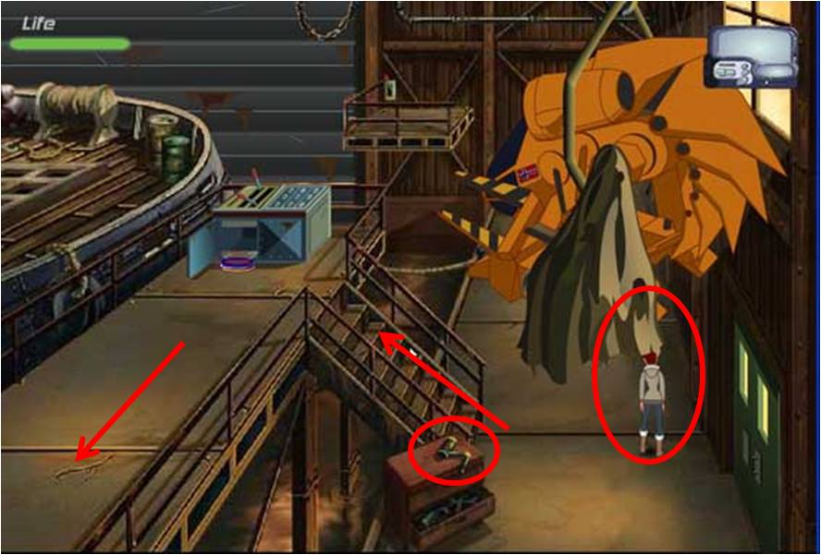

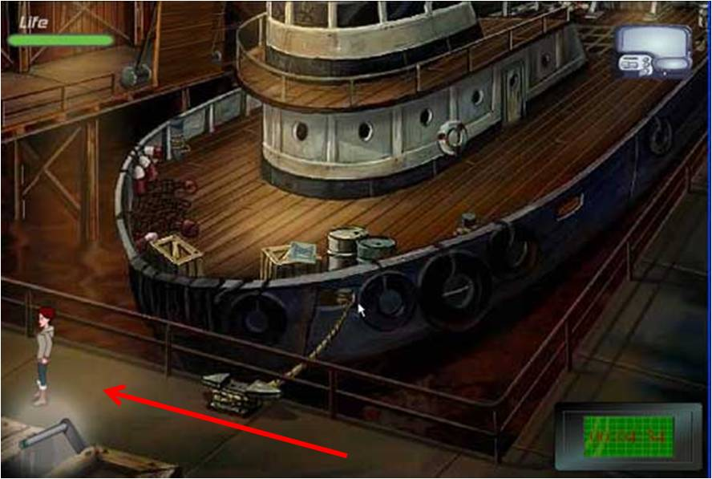

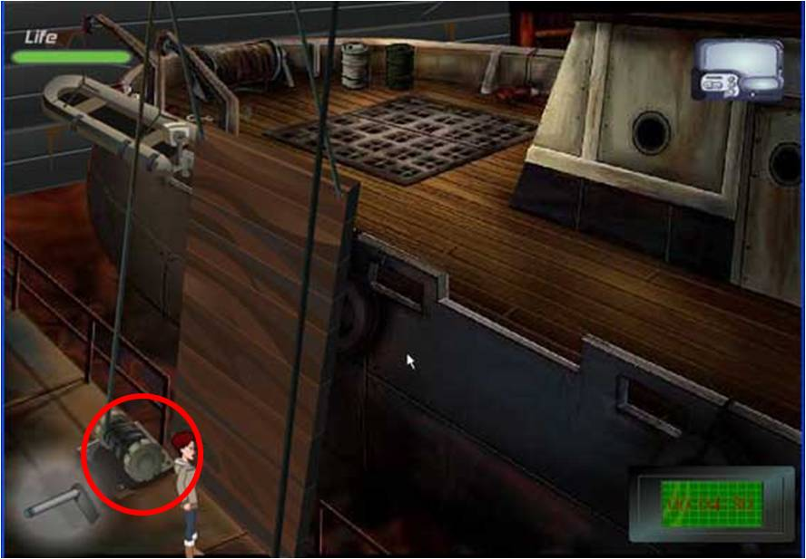

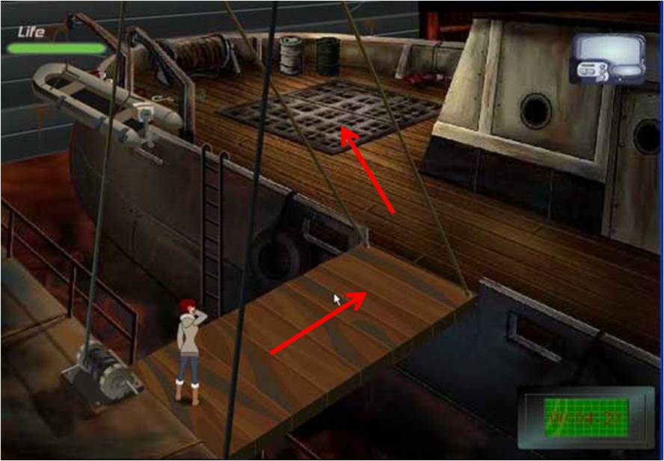
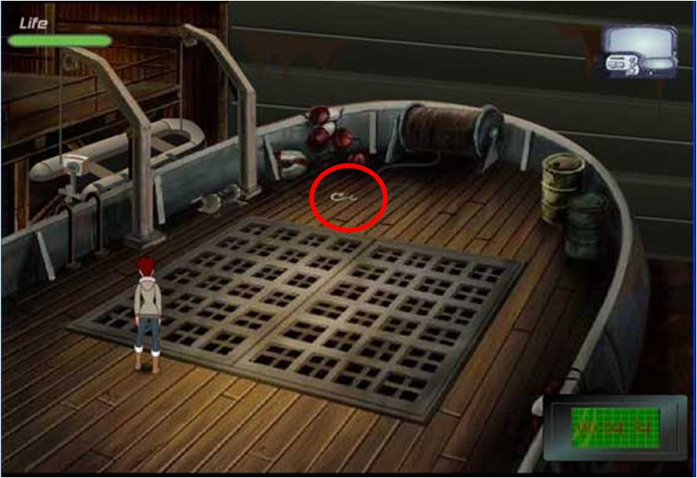

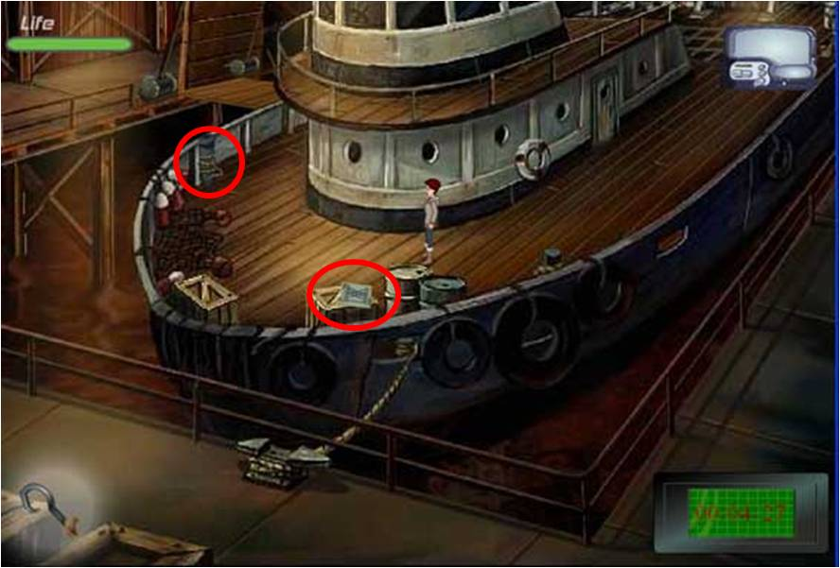

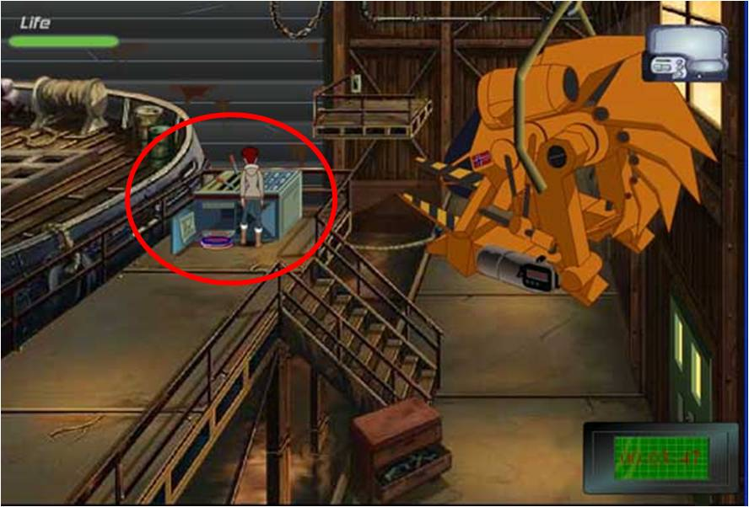

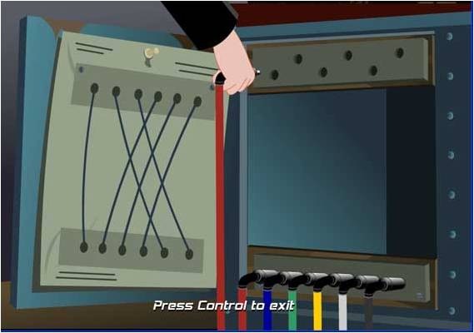

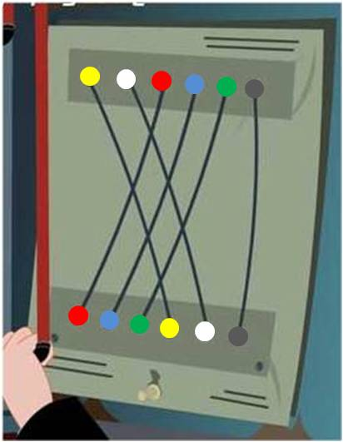
Esquema volteado, forma correcta de conectar los cables
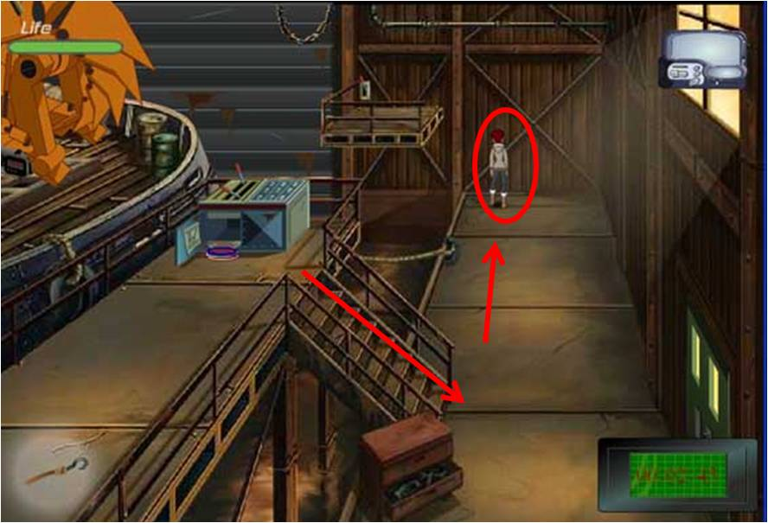
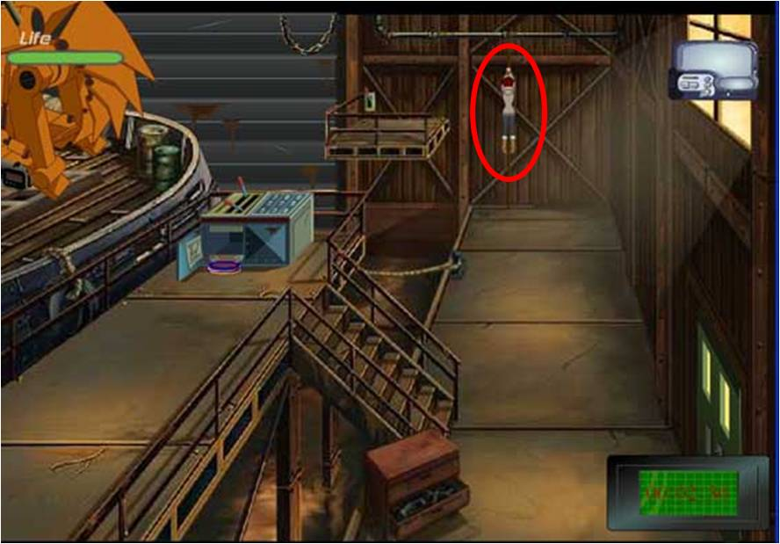

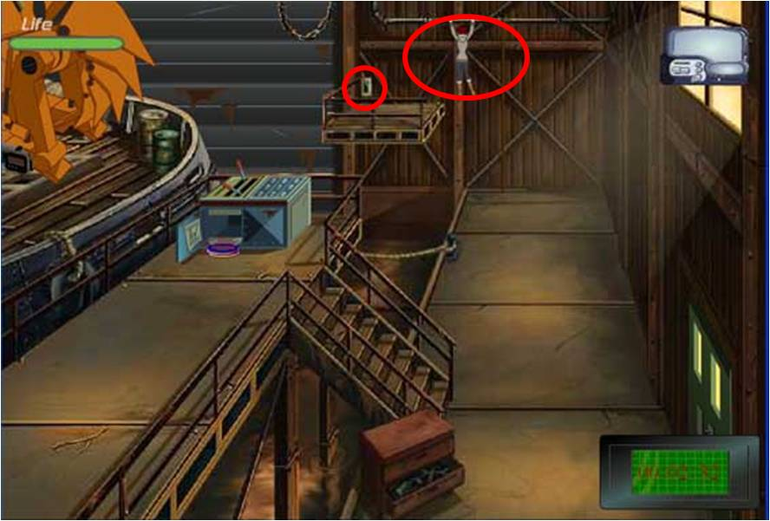

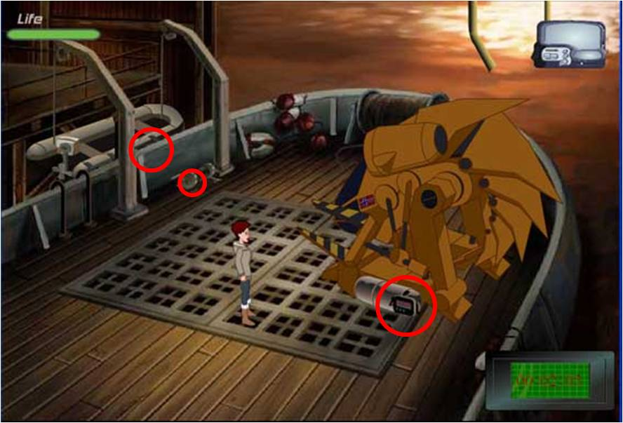

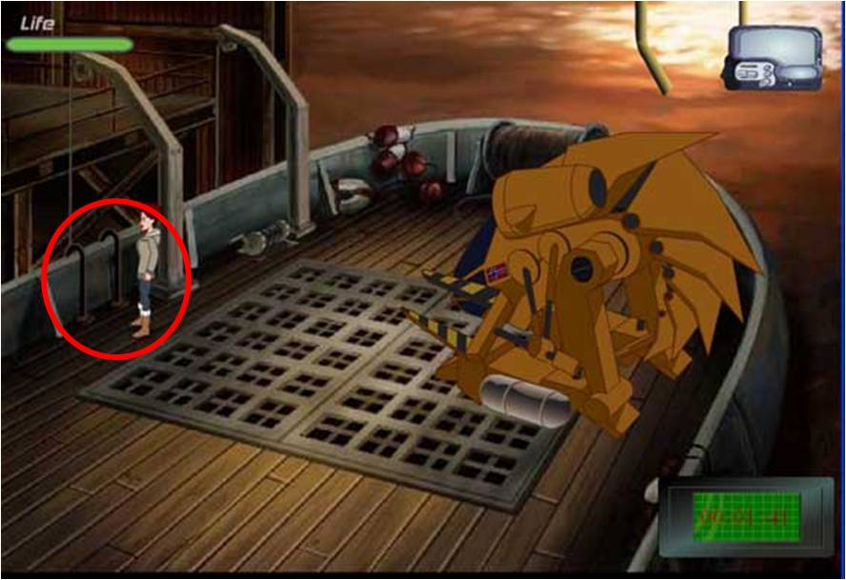

EPISODIO 14
1.- Con la tecla de Flecha Derecha gira la silla y presiona espacio para traer el cojín entre el sillón y la estatua, vuelve a girar la silla a la posición original presiona espacio para dejar caer el puñal y agárralo. Selecciónalo, corta la soga. Al pararte coge la soga y corre detrás del estante que da al guardia y échaselo encima. Sube al techo de la biblioteca y salta hacia la araña. Cruza al otro lado presionando flecha izquierda o derecha para hacer oscilar la araña, cuando tenga la suficiente velocidad presiona control. Coge la prótesis de Olaf. Vuelve al lado de Olaf, desátalo con el cuchillo y ponle su prótesis.

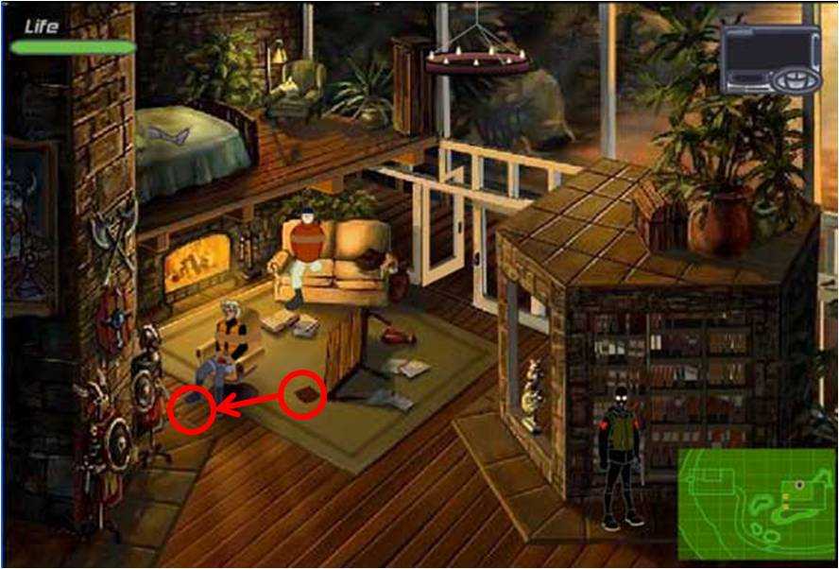

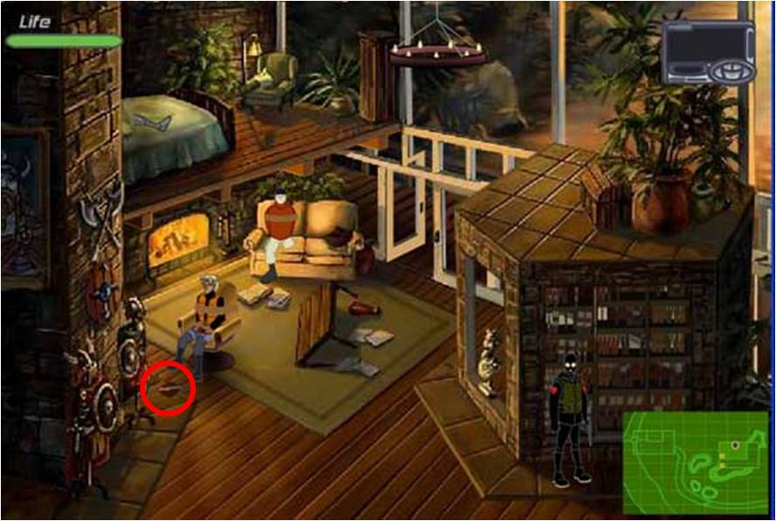

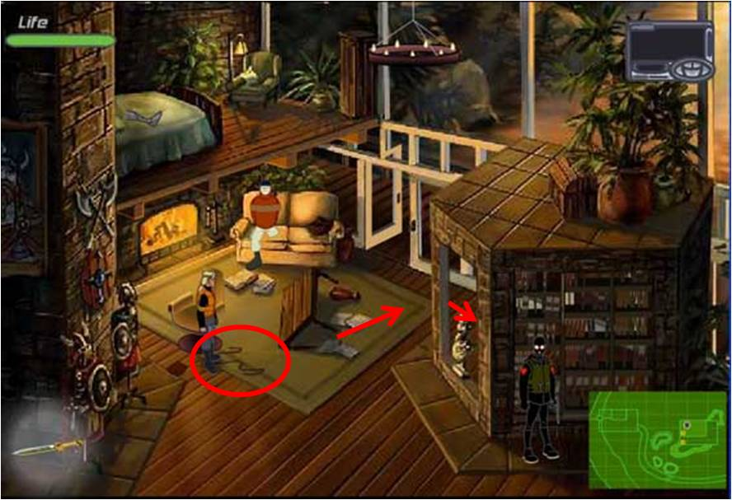

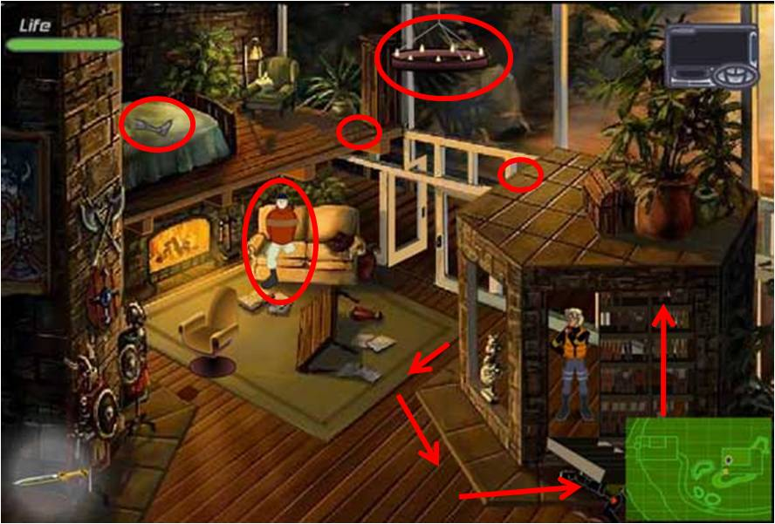

2.- Ata la cuerda a la viga que sobresale a mano derecha de Olaf. Ve hacia las gradas, al paso agarra el vaso de la mesa. Baja y coge el taladro. Cuando el guardia esté de espaldas, corre hacia el pino más alto y baja por él. Cuando estés agachado, selecciona el vaso y espera a que el guardia dé la espalda. Lanza el vaso y espera a que el guardia se acerque, suelta el pino. Sube por el pino camina hacia la cuerda y salta presionando espacio, baja por la cuerda y ve hacia tu izquierda.

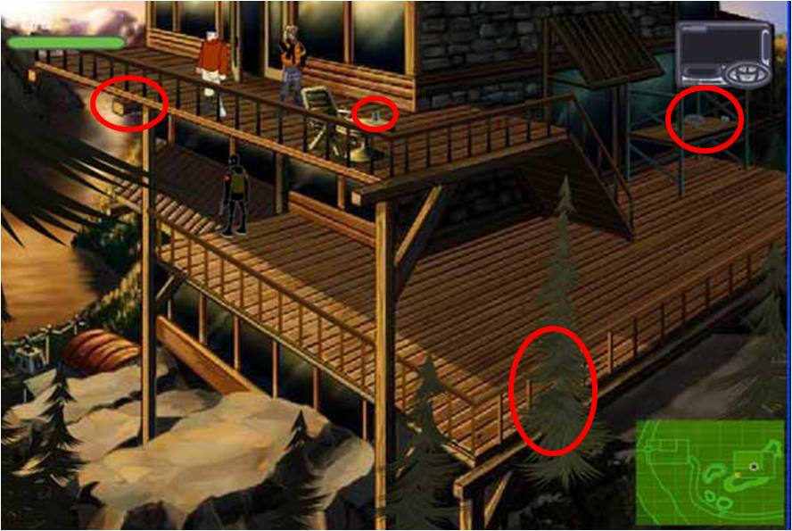

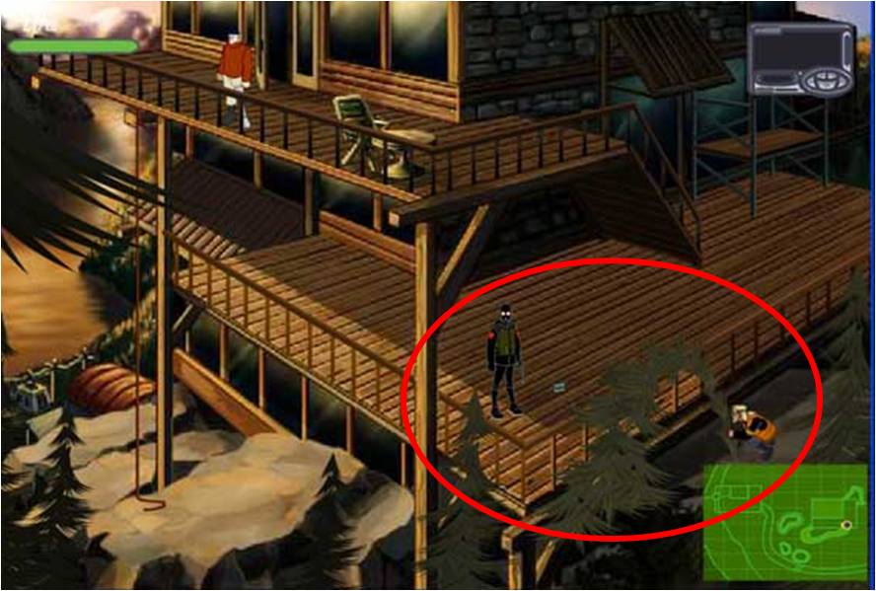

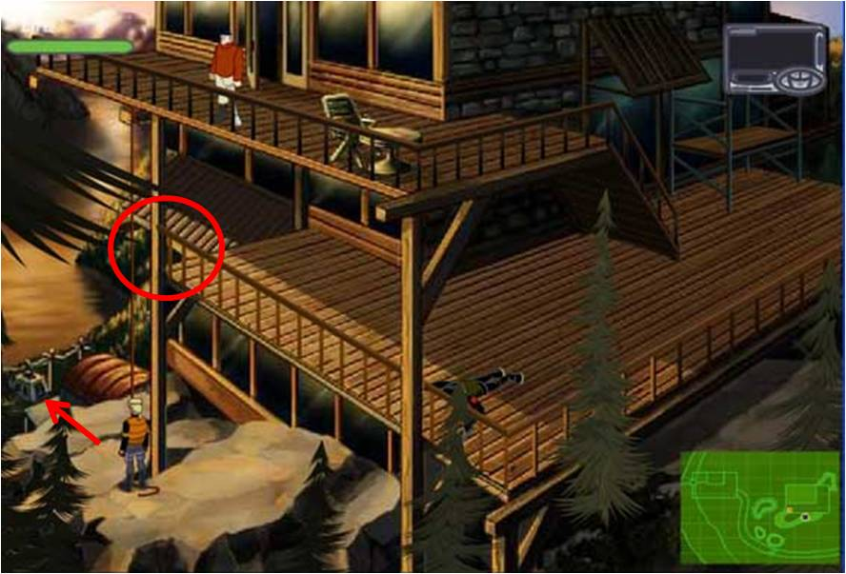

3.- Ve hacia la roca y túmbala. Vuelve a tu posición y baja por el pino, salta a la roca de tu izquierda (basta un salto corto). Ahora deberás calcular el ángulo correcto que te permita llevar a Steppenwolf a la avenida. Tendrás que usar un salto largo. Tal como ves la roca, divídela imaginariamente en cuatro partes, sitúate en la parte de abajo a la izquierda, casi mirando en diagonal, no frente a ti. Usa la baranda de arriba como escalera para que baje Olaf. Dirígete hacia el escalón que se ve.

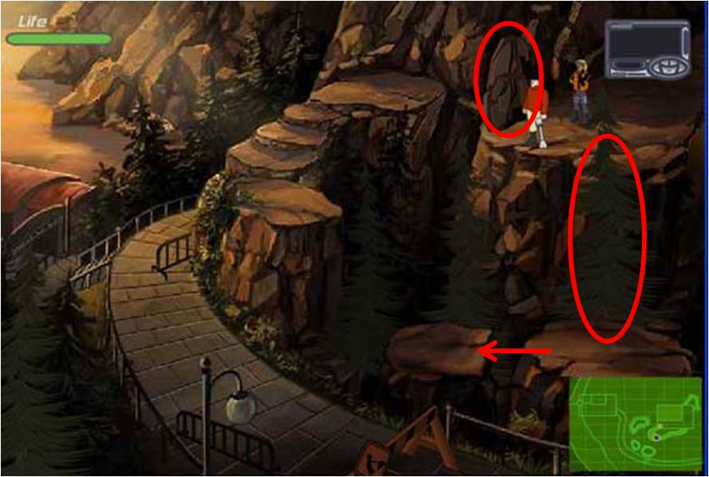

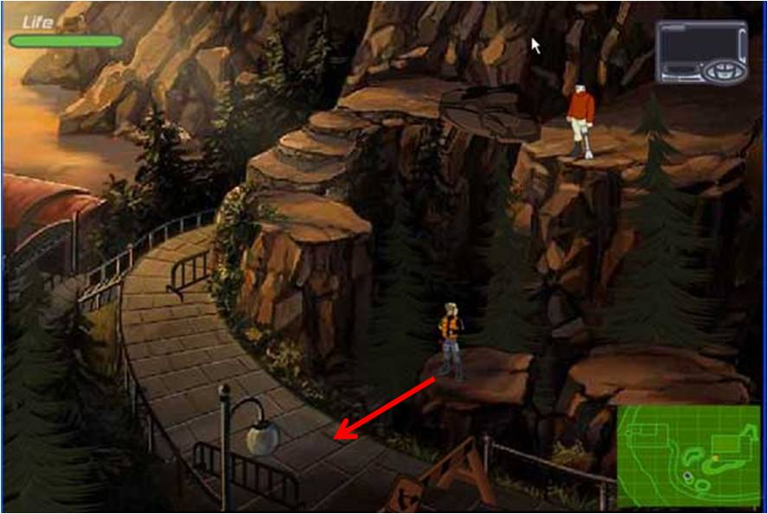

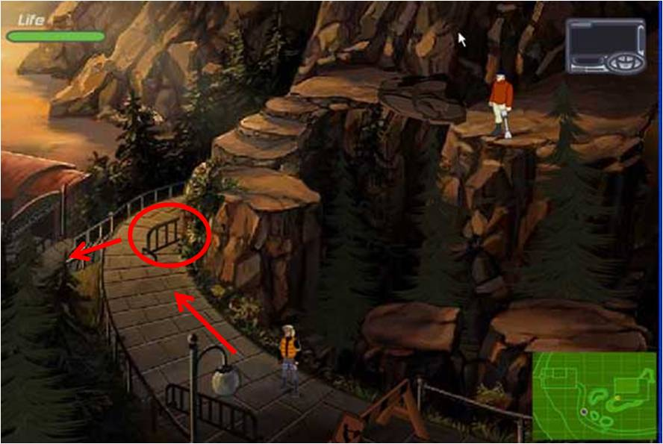

4.- Acciona el interruptor de la energía. Salta (Salto largo Ctrl+Shift) hacia el otro lado. Toma el mazo (combo). Sube por el tubo que está junto al letrero, con el mazo túmbalo. Selecciona el taladro. Ve a los controles y arranca el teleférico. Cuando detengan el aparato, ve hacia adelante (derecha abajo de la pantalla) y con el taladro seleccionado presiona la tecla de acción (espacio) sube por el cable y acciona el dispositivo de emergencia.

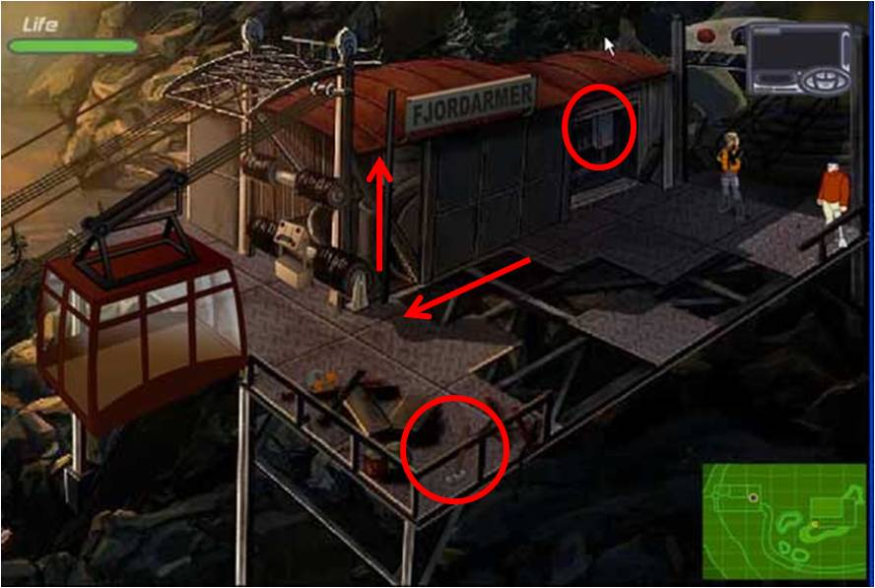

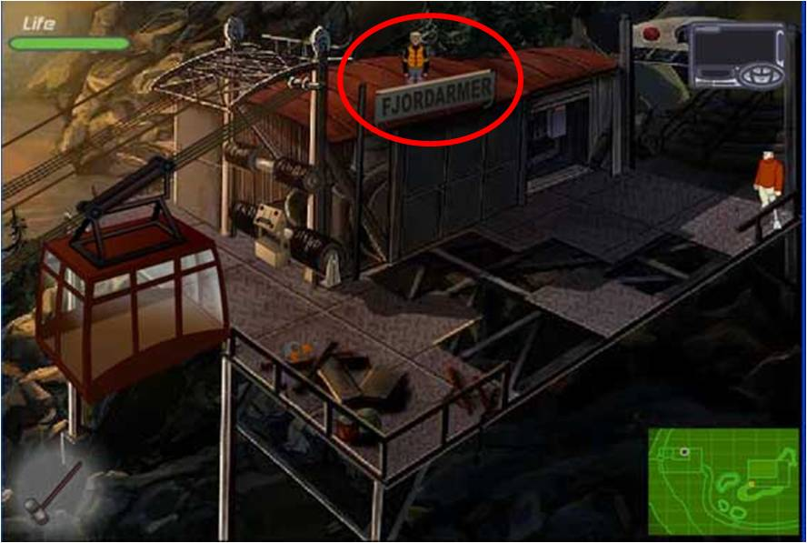

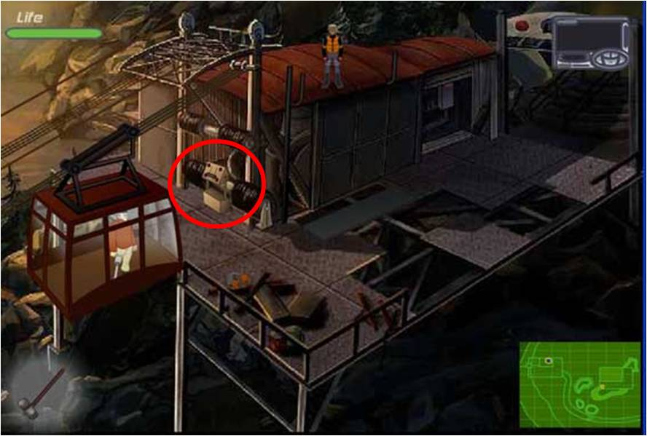

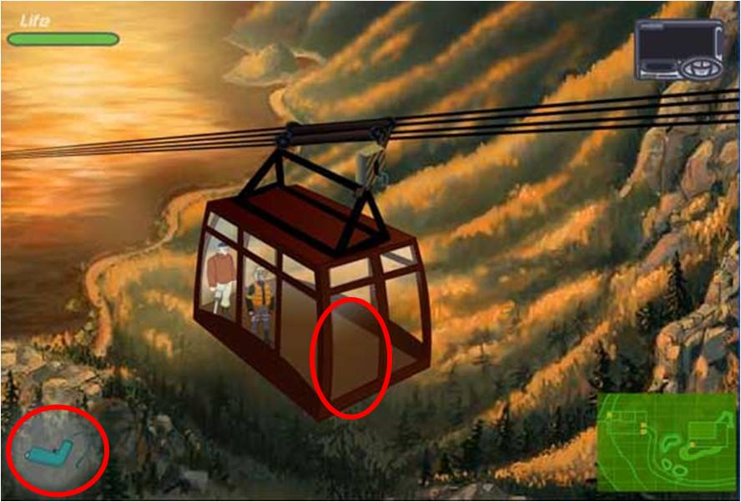

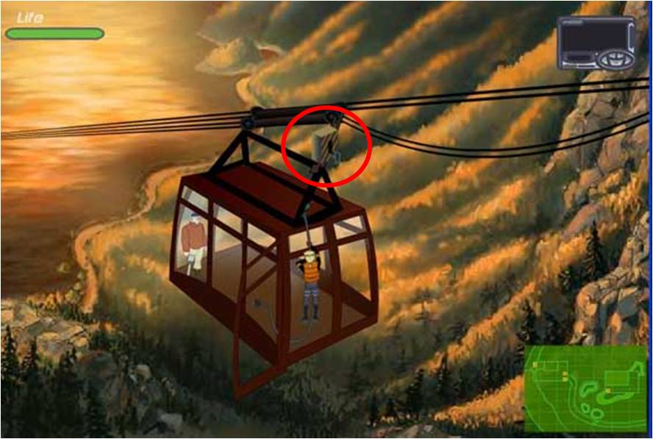

EPISODIO 15
1.- Gira la llave de paso para dejar caer petróleo al suelo. Espera a que el guardia aparezca y resbale. Agarra el botiquín y el cloroformo. Ve hacia la escalera sube, cuando estés arriba, antes de salir espera a que el guardia esté mirando hacia los barriles, entra a la cabina y acciona las palancas para distraer al guardia. Corre rápidamente a las escaleras que hay a tu derecha para coger el soplete. Si lo haces rápido, no te disparará. Baja a la planta principal. Ve a la escena de la izquierda bajando las gradas.

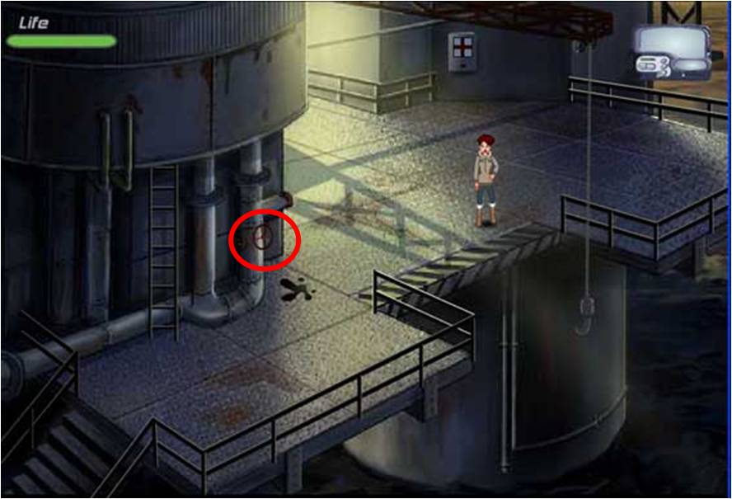

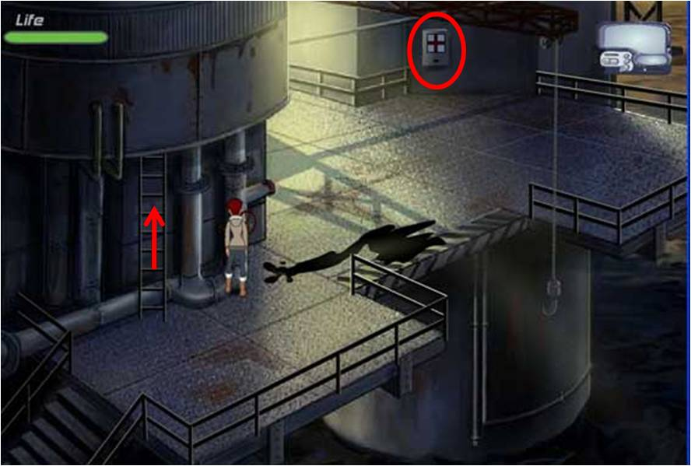

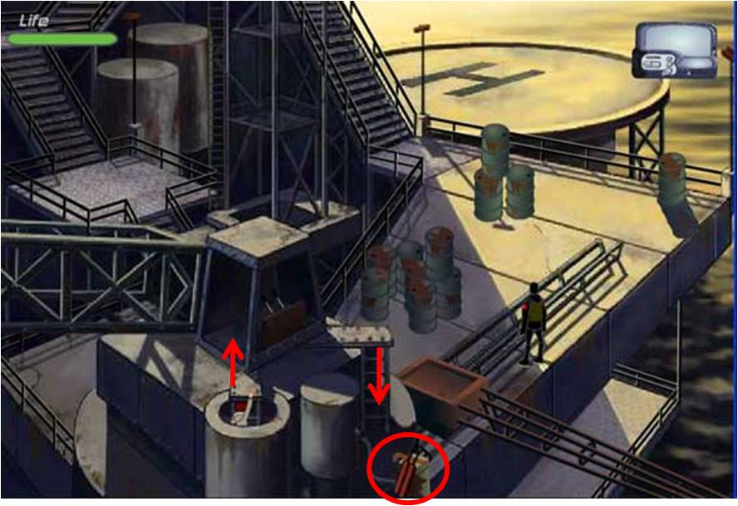

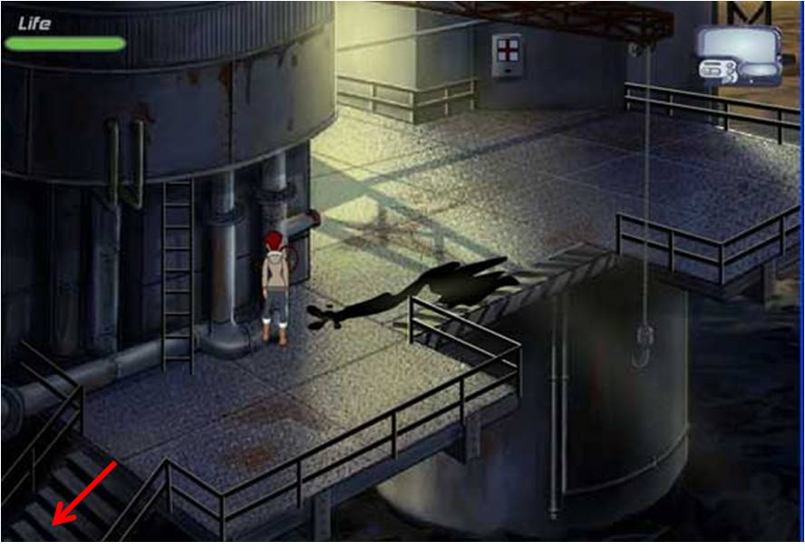

2.- Camina hacia la cadena con el gancho, baja por ella, balancéate y salta a la plataforma inferior. Acciona la llave de paso, cuando el guardia se sitúe debajo de la caja de controles (ese aparatito amarillo con botones rojos) quita la pesa de en medio (Listo, dos guardias fuera de combate). Vuelve a subir coge la llave de la caja de herramientas. Selecciona la llave inglesa, sube por el tubo que está a la izquierda de la caja a la siguiente escena. No uses el ascensor.

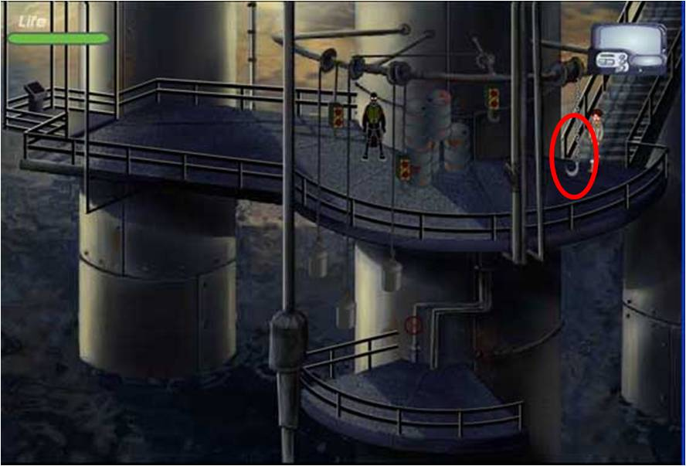

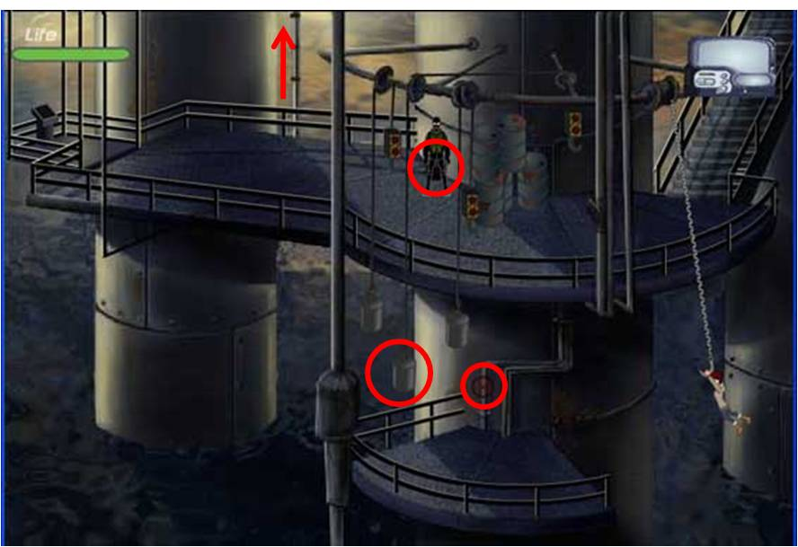

3.- Fíjate que el tubo tiene uniones, que usaremos de referencia. En esta escena si el guardia está parado encima tuyo, junto a la escotilla, baja un poco hasta que se vea la escena anterior, vuelve a subir, ahora el guardia deberá estar parado en las gradas. Si no es así vuelve a hacer esto último hasta que así sea. Sube hasta la unión que da al nivel del piso, tira la llave dentro de la habitación, espera a que el guardia entre, sube rápidamente y cierra la escotilla. Si quieres coge la mochila. No la necesitarás pero te confirmará lo que sospechaste en el anterior episodio cuando al explotar la bomba, casualmente apareció la hija de Olaf. Baja las gradas y coge el trapo que está junto a la mopa.

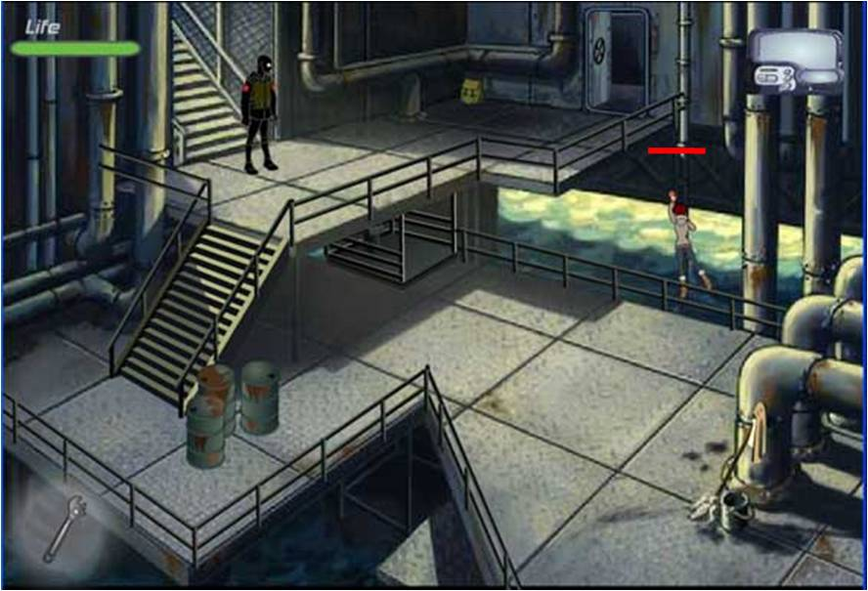

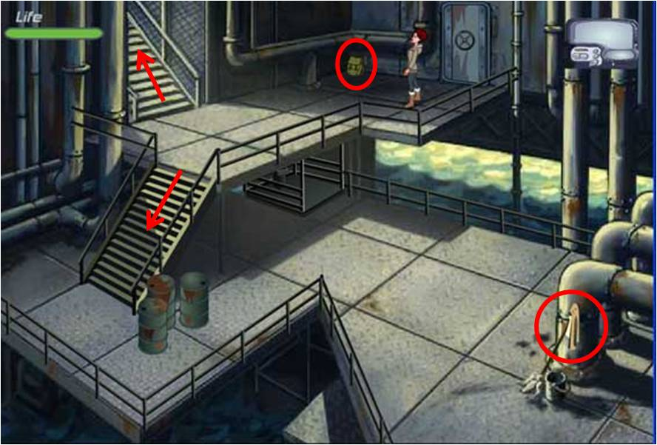

4.- Sube las gradas (no la escalera), hasta la última plataforma en donde hay un gancho. Párate encima de el y presiona espacio. Regresa a la escena anterior selecciona el soplete ve hacia el tubo y túmbalo. Cuélgate por el tubo y sube la escalera hasta los controles de la grúa y acciónalos. Sal de ahí y sube hasta donde está el guardia que acabas de tumbar. Cuando llegues aquí, si aún no lo has hecho, en tu inventario, empapa el trapo con cloroformo. Baja por las gradas.

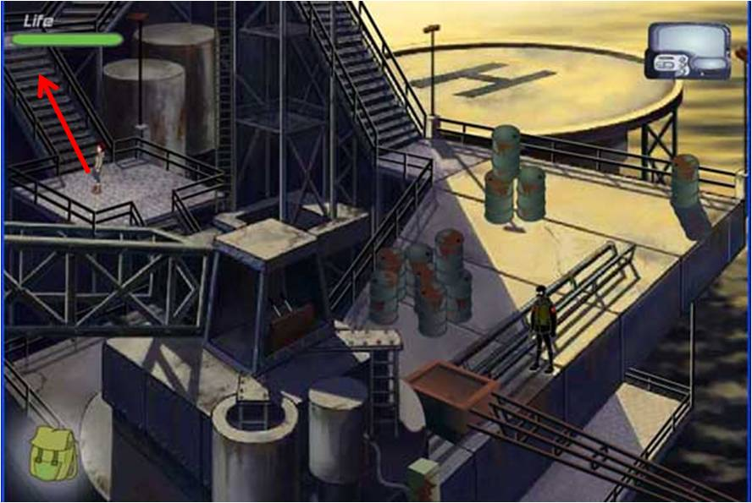

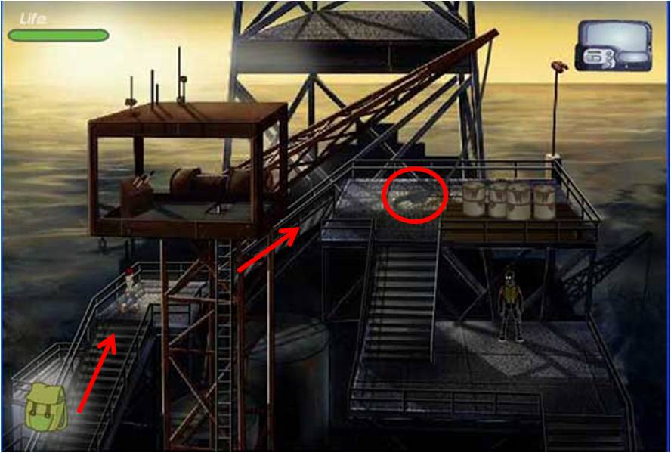

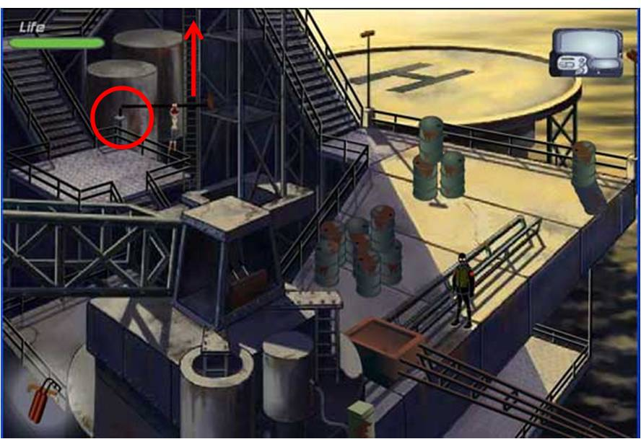

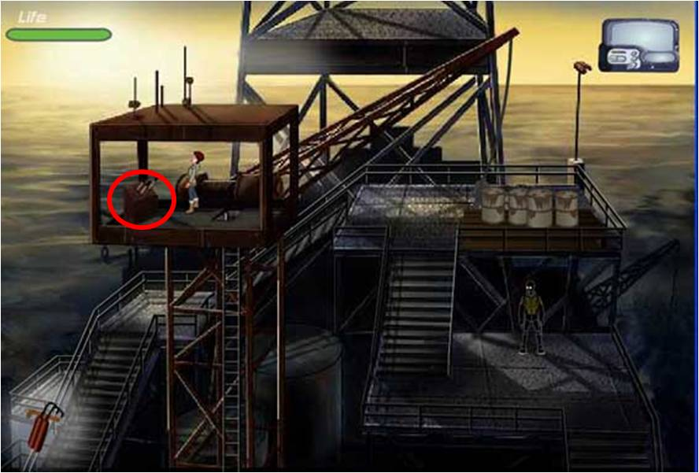

5.- Cuando bajes las gradas escóndete en los tres turriles, luego ve hacia el otro grupo de turriles. Debes tener seleccionado el trapo empapado en cloroformo. Cuando el guardia de la espalda (a Meg, no a ti) camina (no corras) hacia él y usa el paño. ¿Era quien esperabas?.

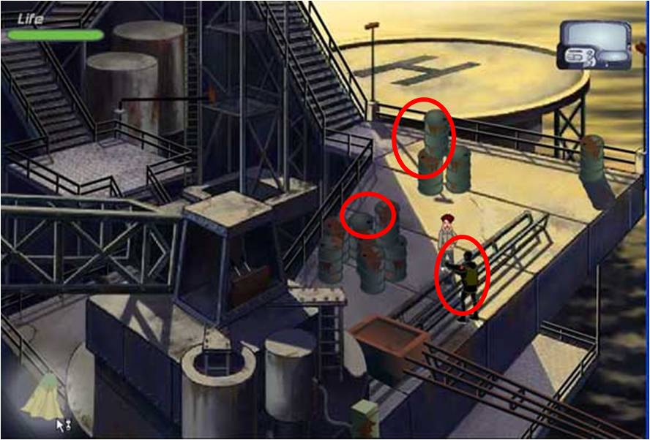

EPISODIO 16
1.- Al caer presiona Ctrl para probar los propulsores, verás que están dañados. Usa la fuerza del vapor que sale por los huecos para subir. Comienza tomando el mástil, selecciónalo y tumba la roca sobre el tentáculo. Salta sobre la parte que se ve resquebrajada. Toma el cabrestante que está adentro del barco de la derecha. Baja a la siguiente escena.

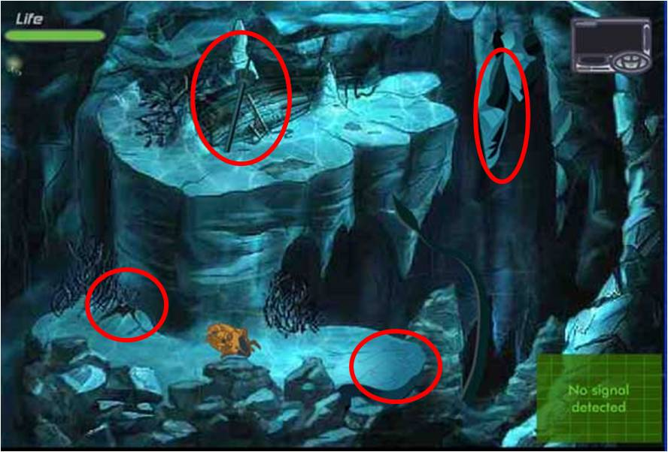

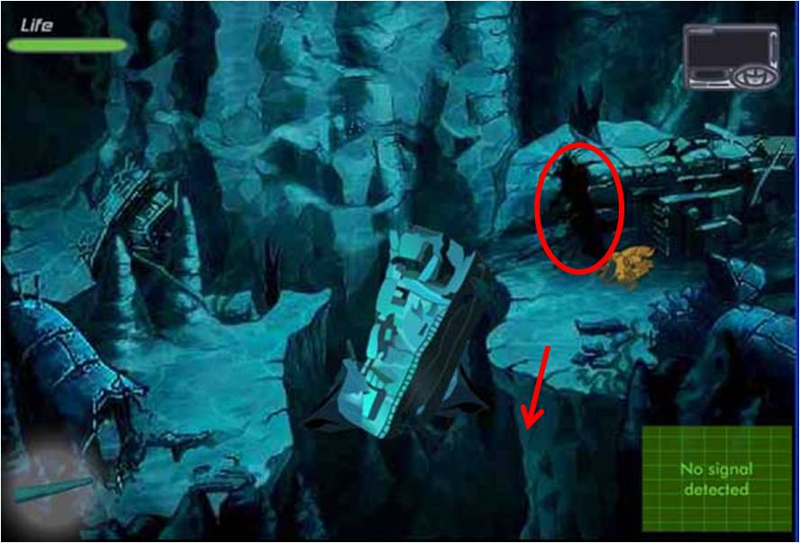

2.- Toma la mina de la derecha, baja a tu izquierda y saca la rejilla del barco. En el inventario combina la mina con la rejilla. Sube y deja caer la mina un poco a la izquierda del tentáculo. Ve un poco a tu derecha y salta.

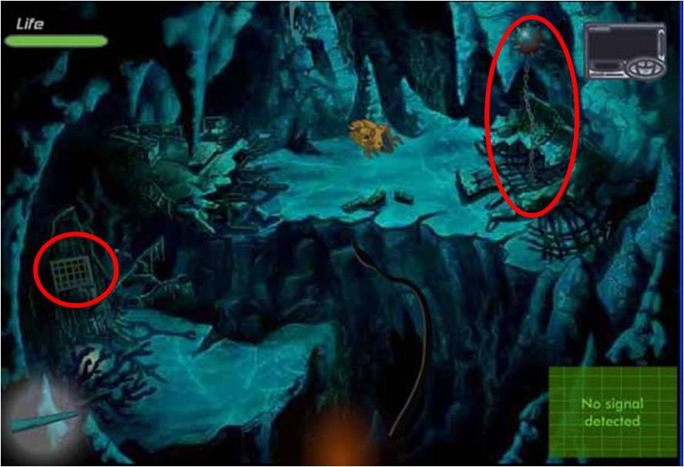
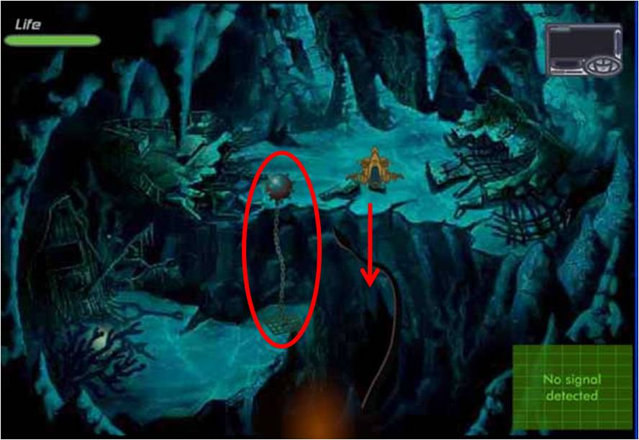
3.- Agarra la llave de la compuerta y la red. Selecciona la red y atrapa el pez. Sube a la anterior y atrapa el segundo pez. Sube al inicio (donde tomaste el mástil) y combina la red con el mástil (al hacerlo te preguntará si deseas separar el mástil de la red, responde NO) para atrapar el tercer pez. Baja por la izquierda a la siguiente escena, junto al barco coge el bote y el kit de reparación. Baja un poco junto al submarino coloca la válvula y toma el torpedo. Baja a la siguiente escena. Selecciona el torpedo y déjalo caer al fondo en dirección de la luz roja. Baja.
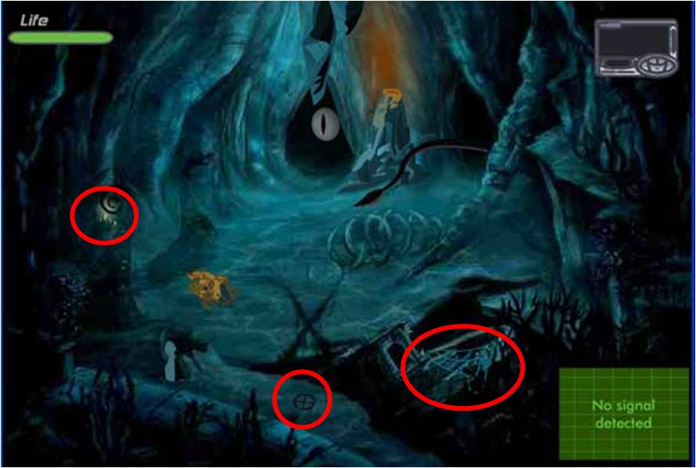
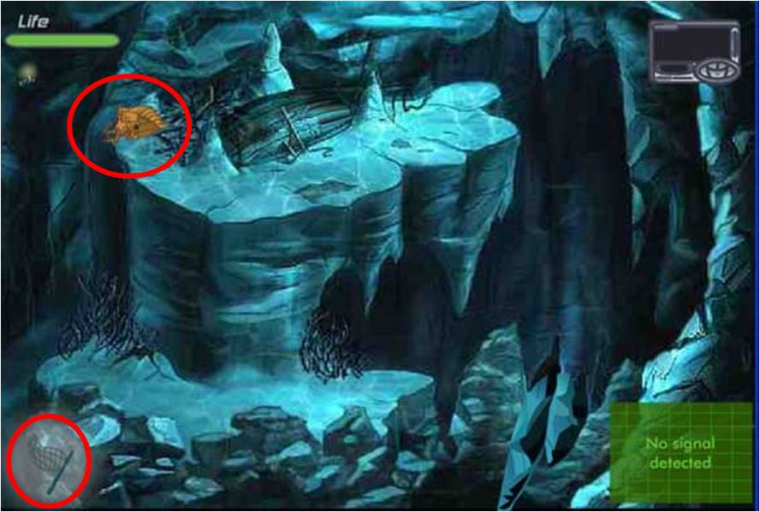

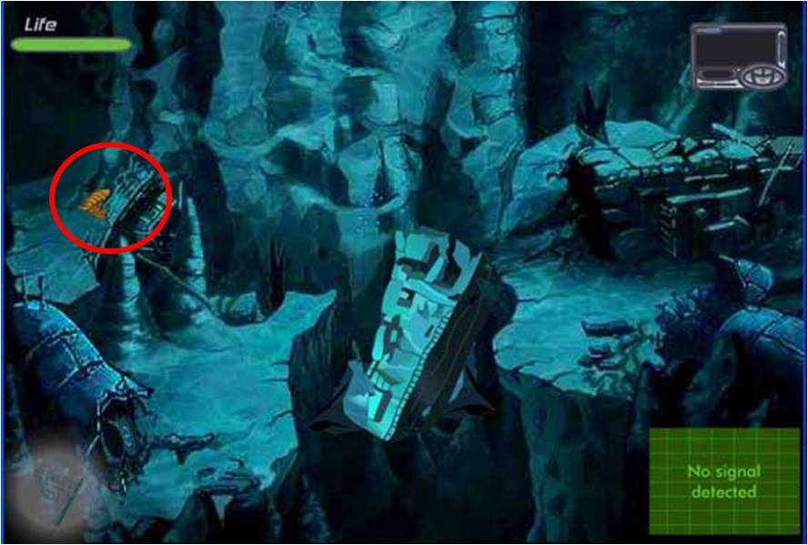

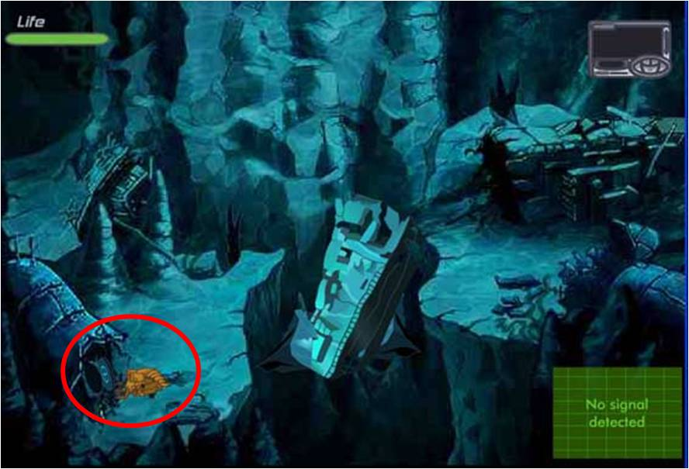

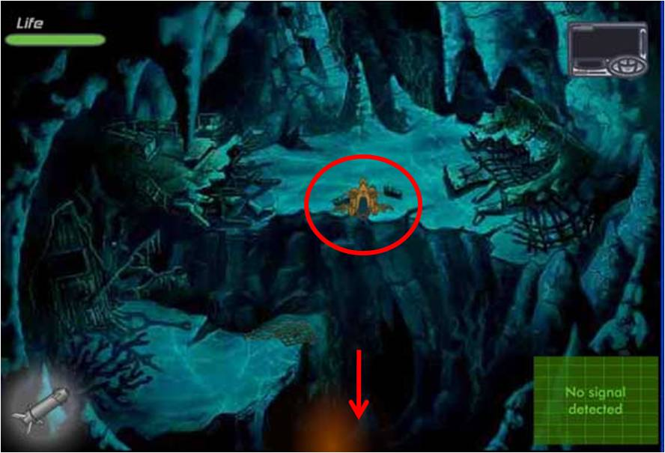

4.- Separa la red del mástil (en inventario). Acércate al hueco por donde salía el tentáculo y suelta DOS peces. Entra y coloca la red al hueco. Suelta el tercer pez. Baja y recoge el cañón. Sube, agarra la red, sal de la cueva y vuelve a coger al tercer pez. Si aún no ha salido entra a la cueva y espera a que el pez salga. Regresa al inicio donde agarraste el mástil. Con el cañón quiebra la madera del bote, saca el Aparato de Energía Eléctrica y vuelve a la cueva donde está el Kraken.

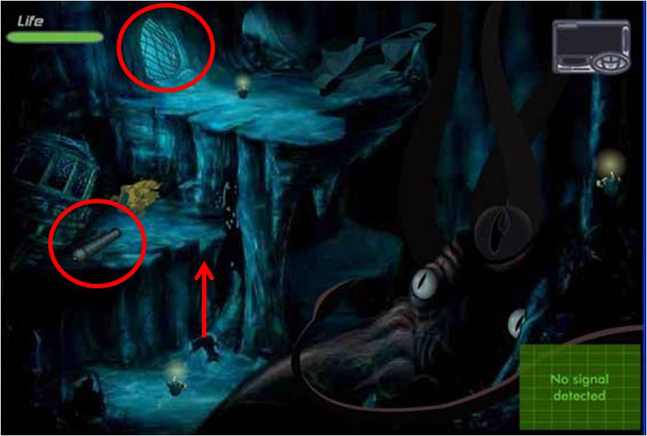

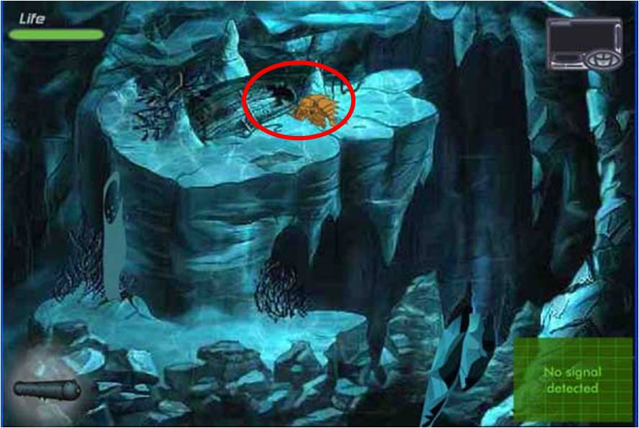

5.- Con el mástil quita las rocas junto a la pared del frente. Engancha el cabrestante al pico saliente sobre el piso. Baja. Selecciona el ADE y trata de lanzarle tres descargas a la boca del bicho. Deberás sincronizar el balanceo, espera el momento en que esté a punto de cerrar el pico y balancea a Steppenwolf, espera a que vuelva a cerrar el pico y esté empezando a abrirlo, lanza la descarga, con práctica lo harás bien. Cuando cierre los ojos estará aturdido algunos segundos, baja al nivel del bicho junto al tentáculo, como yendo hacia adentro de la cueva, selecciona la jeringa y toma la muestra de sangre.

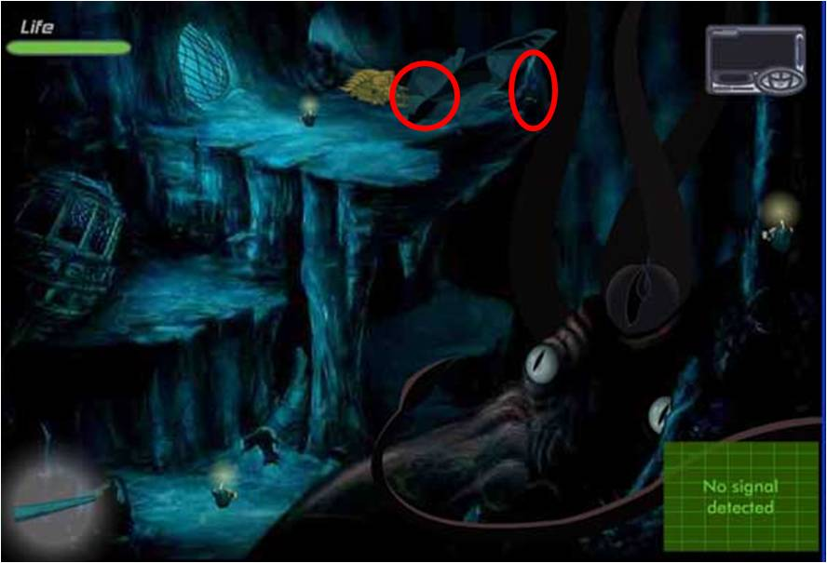
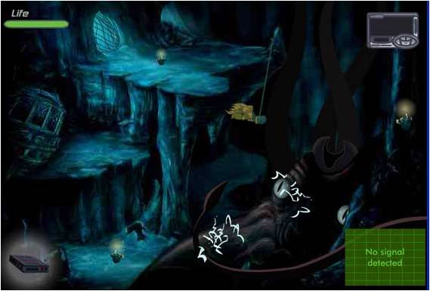

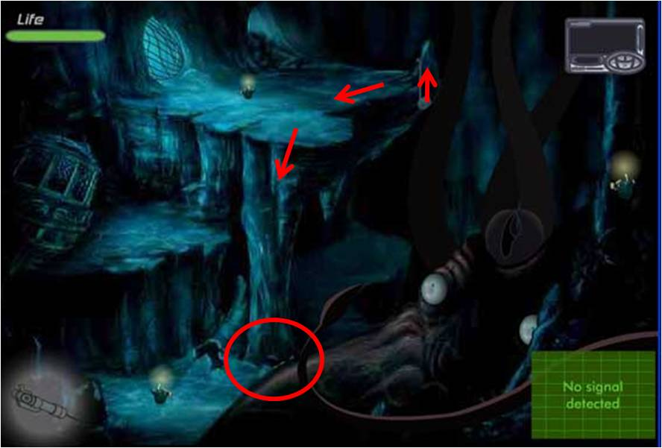

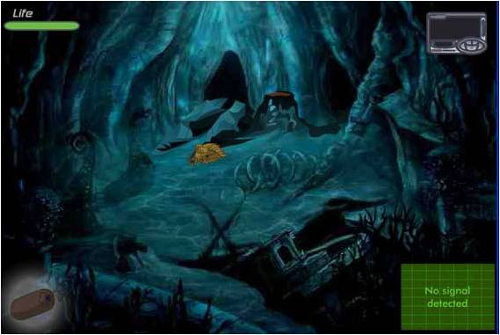

6.- Sal de la cueva y usa el bote para salir.



